


- FICHE INDIVIDUELLE D’ENGAGEMENT ATHLETISME-

A renvoyer avant le 15 mars 2014 en complément des fiches d’engagements et restauration/hébergement

Rappel des catégories pouvant s’engager sur le SAJ 2013-2014 :
Saison | Poussins | Benjamins | Minimes | Cadets | Juniors | Espoirs
2013 / 2014 | 2003 - 2004 | 2001 - 2002 | 1999 - 2000 | 1997 - 1998 | 1995 - 1996 | 1992 - 1994

N° Affiliation, Nom de l’Association

Licence | Nom, Prénom | Née en
Catégorie (Pous., Benj. Minimes…)
Division (1, 2, 3) du sportif

Epreuves ouvertes: (entourez les épreuves combinées choisies en fonction de la division :
3 pour la Division 3 ; 4 ou 5 pour la Division 1 et Division 2)

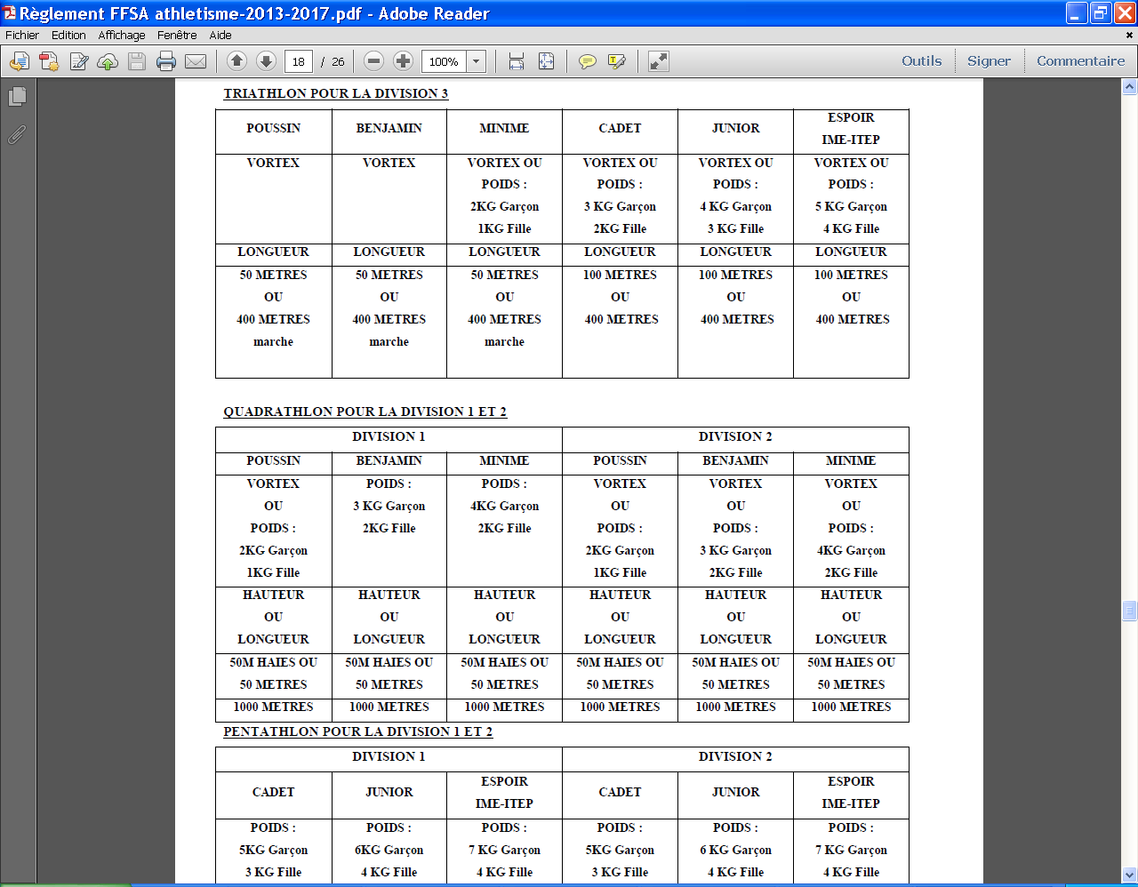
PERFORMANCES  Lancer  Longueur  Course | PERFORMANCES  Lancer  Longueur  Course | PERFORMANCES  Lancer  Longueur  Course | PERFORMANCES  Lancer  Longueur  Course | PERFORMANCES  Lancer  Longueur  Course | PERFORMANCES  Lancer  Longueur  Course

PERFORMANCES  Lancer  Longueur  Course | PERFORMANCES  Lancer  Longueur  Course | PERFORMANCES  Lancer  Longueur  Course | PERFORMANCES  Lancer  Longueur  Course | PERFORMANCES  Lancer  Longueur  Course | PERFORMANCES  Lancer  Longueur  Course

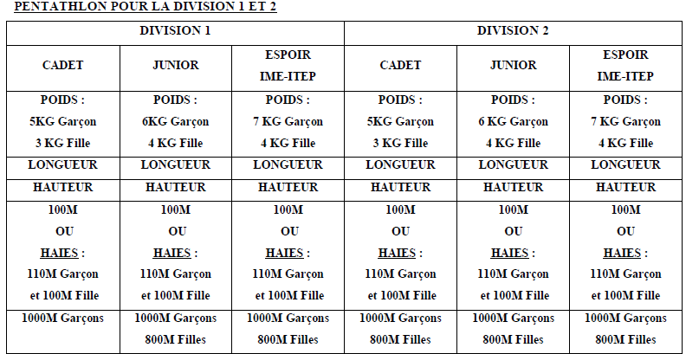
PERFORMANCES  Lancer  Longueur  Course | PERFORMANCES  Lancer  Longueur  Course | PERFORMANCES  Lancer  Longueur  Course | PERFORMANCES  Lancer  Longueur  Course | PERFORMANCES  Lancer  Longueur  Course | PERFORMANCES  Lancer  Longueur  Course

 Ce Championnat régional est qualificatif pour :
- Le championnat de France Sport Adapté Jeunes de Vichy (du 20 au 22 mai 2014) pour les catégories allant de Poussins à Espoirs secteur Jeune (IME, ITEP).
- Le championnat de France Séniors d’Evreux (du 04 au 06 juillet 2014) pour les catégories de Cadets à Vétérans et Espoirs secteur adulte (ESAT, foyer…).

Contact organisateur : Ligue Sport Adapté d’Aquitaine, 05-57-22-42-18.
Contact Coordonnateur Régional Athlétisme : David LAILHEUGUE, 06-17-72-70-25.

